**MEDINDO INDUTORES COM O OSCILOSCÓPIO**

Por Leandro Teodoro

Data: dez/2016

1. INTRODUÇÃO

O uso de indutores nas mais diversas aplicações é inegável, encontra-se esses componentes em conversores DC-DC, filtros para fontes de alimentação, osciladores de RF, inversores de frequência e muitos outros projetos. Porém, diferentemente de capacitores e outros componentes, na maioria dos casos os indutores são fabricados unicamente para a aplicação. Isso envolve o dimensionamento físico dos carretéis, espiras e outros ajustes físicos no componente como o ajuste do gap do núcleo. Abaixo será descrita uma forma de medir os indutores no laboratório a fim de checar se seu valor está de acordo com a teoria do projeto. Esse procedimento só poderá ser realizado com osciloscópios que possuem **canais isolados**.

1. MÉTODO

O circuito descrito pode ser montado em protoboard, é composto pelo gerador de sinais, uma resistência e o indutor em série. Conforme figura abaixo:



A idéia do método é que para uma determinada frequência o valor da reatância indutiva e da resistência serão iguais. Então, com base nessa freqüência é possível determinar o valor da indutância, conforme equações abaixo:

$$Sendo a indutância definida por: \\ X_{L}=2πfL \\ Em determinada frequência temos que: \\ X_{L}=R \\ Logo: \\ R=2πfL \\ L=\frac{R}{2πf}$$

A fim de definir a freqüência em que a reatância será igual a ao valor da resistência, inserimos um canal do osciloscópio em cada componente. Conforme a figura abaixo:



Para o exemplo acima temos que para a freqüência de 1,6 MHz as quedas de tensões em R1 e L1 são iguais, já que R1=XL1. Conforme definido:

$$f=\frac{X_{L1}}{2πL} \\ Fazendo R1=X_{L1} \\ f=\frac{1e3}{2*3,14*100e-6}≅1,6 MHz$$

Tal fato fica evidente nas formas de onda dos canais, nota-se que ambos possuem a mesma amplitude.

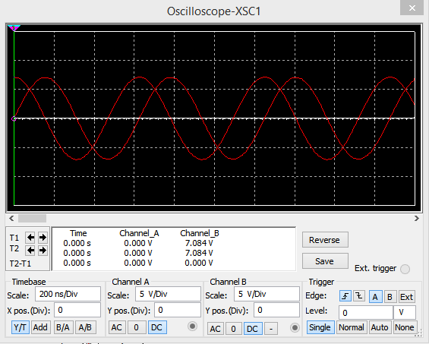

Ajustes podem ser feitos escolhendo outro valor para a resistência, para que a frequência caia dentro do range do gerador de sinais.

1. CONCLUSÃO

Esse simples método vem suprir a carência da falta de indutímetro no laboratório, ou a falta dessa escala de medidas no multímetro, levando em consideração que a maioria dos laboratórios possuem osciloscópio e gerador de sinais disponíveis. Assim, não havendo necessidade de investimento em outros instrumentos.

1. REFERÊNCIA
2. Eletricidade Básica, Milton Gussow, 2ª Edição – Makron Books.